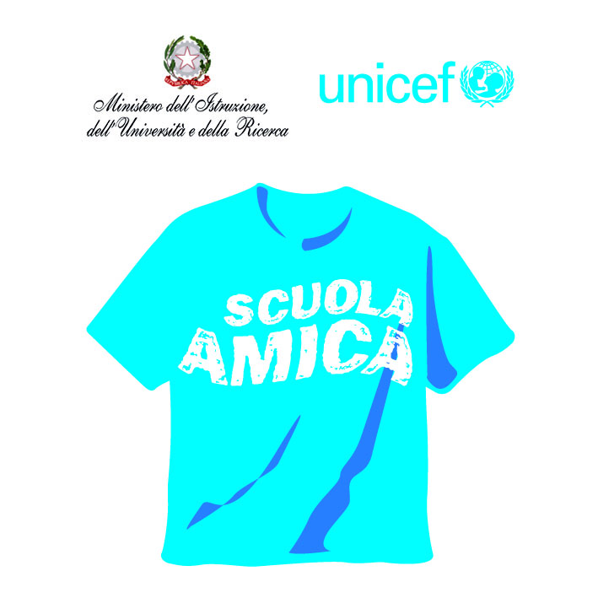

Ministero dell’Istruzione

ISTITUTO COMPRENSIVO VIA NOVARIA - VILLANTERIO
Via Novaria, 3 - 27019 - VILLANTERIO (PV) - CF: 90007680185
Tel. 0382/974008
E-mail Segreteria: pvic813007@istruzione.it - PEC: pvic813007@pec.istruzione.it
E-mail Dirigente Scolastico: dirigentescolastico@icvillanterio.edu.it

Giustificazione Assenze dopo il 5^ giorno

Il sottoscritto genitore __________________________________________________

dell’alunno ___________________________________________________________

frequentante la scuola dell’infanzia di ________________________ sez. __________

COMUNICA

che è rimasto/a assente nel/i giorni ______________________________________

per motivi _______________________________

Data, Firma

